M.I.S PROJECT 2018

Tìm kiếm tài năng Hệ thống thông tin quản lý

BÀI DỰ THI

“HỆ THỐNG THÔNG TIN QUẢN LÝ TRONG THỜI KỲ CÁCH MẠNG CÔNG NGHIỆP 4.0”

Đề tài:

**XÂY DỰNG HỆ THỐNG ĐIỀU KHIỂN THIẾT BỊ ĐIỆN**

**VÀ ĐÓNG CỬA PHÒNG HỌC TỰ ĐỘNG**

Tác giả: Nhóm Black P – Cơ sở đào tạo: Trường Đại học Kinh tế Đà Nẵng

Phạm Hùng Mạnh – Nhóm trưởng

Võ Thị Vui – Thành viên

Phan Văn Phúc – Thành viên

Nguyễn Quốc Việt – Thành viên

Lê Tâm Hạnh – Thành viên

Mã số đăng ký: MP18.020

Giảng viên hướng dẫn: Th.S Cao Thị Nhâm

Đà Nẵng, ngày 16 tháng 12 năm 2018

# MỤC LỤC

MỤC LỤC i

DANH MỤC HÌNH VẼ iii

LỜI MỞ ĐẦU 1

CHƯƠNG 1. TỔNG QUAN VỀ IoT 4

1.1. Tổng quan về IoT 4

1.1.1. Lịch sử ra đời 4

1.1.2. IoT là gì? 4

1.1.3. Cấu trúc một hệ thống IoT 4

1.1.4. Ứng dụng của Internet of Things 8

1.1.5. Ưu và nhược điểm của Internet of Things 8

1.1.6. Các mô hình triển khai IoT 9

1.1.7. Một số giao thức truyền dữ liệu sử dụng trong IoT. 10

1.2. Tình hình nghiên cứu trong và ngoài nước 11

1.2.1. Trên thế giới 11

1.2.2. Tại Việt Nam 12

CHƯƠNG 2. CƠ SỞ LÝ LUẬN 13

2.1. Vi điều khiển 13

2.1.1. Tổng quan về Vi điều khiển 13

2.1.2. Cấu trúc chung của Vi điều khiển 13

2.1.3. Hoạt động của Vi điều khiển 14

2.2. Cảm biến 14

2.2.1. Tổng quan về cảm biến 14

2.2.2. Phân loại: 15

2.2.3. Các đặc trưng của cảm biến: 15

2.2.4. Cảm biến hồng ngoại (PIR) 15

2.3. Cloud IoT – Firebase 17

2.3.1. Firebase là gì? 17

2.3.2. Realtime Database 17

2.3.3. Các tính năng bảo mật 18

2.3.4. Làm việc offline 18

2.3.5. Xác thực người dùng 18

2.3.6. Triển khai siêu tốc 19

2.3.7. Sự ổn định 19

CHƯƠNG 3. ĐỀ XUẤT GIẢI PHÁP VÀ THIẾT KẾ HỆ THỐNG 20

3.1. Thực trạng 20

3.1.1. Thực trạng về sử dụng điện tại các giảng đường 20

3.1.2. Thực trạng về việc đóng mở cửa và điều khiển chuông tại trường 20

3.2. Giải pháp 21

3.2.1. Cấp độ 1 – Bán tự động 21

3.2.2. Cấp độ 2 – Tự động hoàn toàn 23

3.3. Thiết kế hệ thống 24

3.3.1. Sơ đồ ngữ cảnh 24

3.3.2. Biểu đồ thành phần (Component & Connection view) 25

3.3.3. Các module chính 26

CHƯƠNG 4. KẾT QUẢ VÀ ĐÁNH GIÁ 32

KẾT LUẬN 33

TÀI LIỆU THAM KHẢO 34

# DANH MỤC HÌNH VẼ

Hình 1.1 Thành phần cơ bản của IoT 4

Hình 1.2.Mô hình truyền thông IoT 9

Hình 2.1.Cảm biến hồng ngoại 16

Hình 2.2. Nguyên lý hoạt động của cảm biến hồng ngoại 17

Hình 3.1 Hệ thống điều khiển thiết bị điện - chế độ bán tự động 21

Hình 3.2. Hệ thống điều khiển thiết bị điện – chế độ tự động 23

Hình 3.3. Sơ đồ ngữ cảnh 24

Hình 3.4.Các module chính 26

Hình 3.5.Các module chạy trên board 27

Hình 3.6.Socket Client 28

# LỜI MỞ ĐẦU

Cách mạng công nghệ 4.0 đang là xu hướng hiện thời của thế giới trong việc tự động hóa và trao đổi dữ liệu trong công nghệ sản xuất. Nó tập trung phát triển ba trụ cột chính là Kỹ thuật số, Công nghệ sinh học và Vật lý. Trong đó, những yếu tố cốt lõi của Kỹ thuật số trong Cách mạng 4.0 sẽ là: Trí tuệ nhân tạo (AI), Mạng lưới vạn vật kết nối - Internet of Things (IoT) và dữ liệu lớn (Big Data).

Đặc biệt, IoT (Internet of Things) - khái niệm do Kevin Ashton giới thiệu vào năm 1999, hay Mạng lưới vạn vật kết nối. Internet of Things đại diện cho toàn bộ cách thu thập dữ liệu, xử lý nó, thực hiện hành động tương ứng với ý nghĩa của dữ liệu này để lưu trữ mọi thứ trong đám mây. Tất cả điều này được thực hiện bởi internet.. Những ví dụ trên thực tế có thể kể đến [nhà thông minh](https://vi.wikipedia.org/wiki/Nh%C3%A0_th%C3%B4ng_minh) được trang bị nhiều tính năng thông minh như kiểm soát và tự động bật tắt đèn, lò sưởi, hệ thống thông gió, hệ thống điều hòa không khí, và thiết bị gia dụng như máy giặt, điều hòa, TV hoặc tủ lạnh bằng cách sử dụng Wi-Fi để theo dõi và điều khiển từ xa. Khi tự động hóa có kết nối internet được triển khai đại trà trên nhiều lĩnh vực của đời sống, IoT được dự báo sẽ tạo ra lượng dữ liệu lớn từ đa dạng nguồn, kéo theo sự cần thiết cho việc kết tập dữ liệu nhanh, gia tăng nhu cầu đánh chỉ mục, lưu trữ, và xử lý các dữ liệu này hiệu quả hơn. Vạn vật kết nối hiện nay là một trong các nền tảng của Smart City, và các Hệ thống Quản lý Năng lượng Thông minh (EMS thông minh).

Năm 2017 đánh dấu sự bùng nổ các công nghệ IoT tại Việt Nam. Trên thực tế, ở nước ta hiện nay đã có rất nhiều công ty đang tập trung phát triển giải pháp và đưa ra các sản phẩm công nghệ thông minh với nền tảng là IoT. Có thể kể đến những cái tên quen thuộc và được thị trường dần đón nhận trong thời gian vừa qua như Lumi, BKAV SmartHome... Một điểm chung dễ nhận thấy ở các nhà cung cấp này là họ tập trung vào thiết bị nhà ở thông minh (Smart Home), hướng tới đối tượng khách hàng là những người sẵn sàng bỏ chi phí để tiện dụng hoá các hoạt động trong gia đình. Các sản phẩm này được đầu tư khá bài bản về mặt hình thức nhằm giúp cho căn nhà trở nên sang trọng hơn. Nhiều doanh nghiệp Việt Nam cũng đã bước đầu phát triển những mô hình nông nghiệp đô thị thông minh có ứng dụng các giải pháp IoT như hệ thống có thể tự tưới nước, tự bón phân hoặc thay đổi cường độ chiếu sáng để cây phát triển khỏe mạnh. Bên cạnh đó, Việt Nam cũng đã bước đầu thành công trong việc nghiên cứu [xe tự lái](https://vtv.vn/cong-nghe/ung-dung-xe-tu-lai-con-nhieu-thach-thuc-20170428142617673.htm), các giải pháp về giao thông thông minh, đô thị thông minh. Dù sản phẩm còn đang trong quá trình nghiên cứu hay đã ứng dụng rộng rãi thì điều này cũng cho thấy Việt Nam đã sẵn sàng để bắt nhịp với xu thế công nghệ này.

Qua tìm hiểu, nhóm nghiên cứu nhận thấy công việc quản lý thiết bị điện ở các trường đại học (cụ thể đối tượng nghiên cứu là trường Đại học Kinh tế - Đại học Đà Nẵng) còn đang thực hiện hoàn toàn thủ công. Điều đó, dẫn tới sự lãng phí điện không nhỏ và tốn nhiều nhân công lao động cho việc điều khiển các thiết bị điện trong phòng học/giảng đường cũng như đóng và mở cửa phòng học/giảng đường. Cụ thể như sau:

1) Sinh viên thường quên tắt thiết bị điện khi lớp học kết thúc, gây lãng phí điện.

2) Nhân viên quản lý giảng đường thường xuyên phải đi kiểm tra phòng trống để khóa cửa. Đồng thời, trước mỗi giờ học họ phải đi mở cửa cho các giảng đường có lớp học. Vì một lý do nào đó, nhân viên trực giảng đường đi làm muộn thì sinh viên buộc phải đứng ngoài chờ mở cửa. Điều này gây ra sự lộn xộn, nhốn nháo, không chuyên nghiệp.

3) Chuông báo tại các giảng đường đang được nhân viên trực giảng đường bấm thủ công. Rủi ro lớn nhất của việc bấm chuông hoàn toàn thủ công là nhân viên có thể quên bấm chuông báo giờ vào học hoặc tan học.

Từ thực trạng nêu trên, nhóm nghiên cứu thực hiện đề tài “Hệ thống điều khiển thiết bị điện và đóng cửa phòng học tự động” nhằm đưa ra một giải pháp toàn diện cho việc quản lý các thiết bị điện trong trường học và đóng mở cửa phòng tự động dựa trên công nghệ IoT và điện toán đám mây.

Nội dung báo cáo được chia thành các chương như sau:

**Chương 1. Tổng quan**

Chương này sẽ đề cập một cách tổng quan nhất về Internet of Things (IoT) các khái niệm, thuộc tính, cơ sở kỹ thuật và tình hình nghiên cứu IoT trên thế giới và tại Việt Nam.

**Chương 2. Cơ sở lý luận**

Trình bày cơ sở lý luận kiến thức về các thiết bị chính sẽ được sử dụng trong quá trình xây dựng hệ thống điều khiển.

**Chương 3. Đề xuất giải pháp và thiết kế hệ thống**

Nêu lên vấn đề và đề xuất giải pháp cho tình trạng cần được giải quyết, qua đó đưa ra thiết kế hệ thống tương ứng

**Chương 4. Kết quả và hướng phát triển**

Tổng kết những kết quả nghiên cứu mà nhóm đã đạt được để giải quyết các vấn đề đã đặt ra và hướng phát triển của đề tài.

# TỔNG QUAN VỀ IoT

## Tổng quan về IoT

### Lịch sử ra đời

Năm 1999, khái niệm Internet of Things mới ra đời, song Internet of Things đã phát triển từ nhiều thập kỷ trước. Chẳng hạn, các thiết bị IoT đầu tiên là một chiếc máy bán nước giải khát Coke tự động tại trường đại học Carneigie Melon (Mĩ) vào đầu những năm 1980. Các nhà lập trình có thể kết nối máy qua Internet, kiểm tra tình trạng của máy và xác định trong máy còn Coca Cola nữa không để quyết định bổ sung thêm vào máy.

### IoT là gì?

IoT là một kịch bản của [thế giới](https://vi.wikipedia.org/wiki/Th%E1%BA%BF_gi%E1%BB%9Bi), khi mà mỗi [đồ vật](https://vi.wikipedia.org/w/index.php?title=%C4%90%E1%BB%93_v%E1%BA%ADt&action=edit&redlink=1), [con người](https://vi.wikipedia.org/wiki/Con_ng%C6%B0%E1%BB%9Di) được cung cấp một định danh của riêng mình, và tất cả có khả năng [truyền tải](https://vi.wikipedia.org/w/index.php?title=Truy%E1%BB%81n_t%E1%BA%A3i&action=edit&redlink=1), trao đổi [thông tin](https://vi.wikipedia.org/wiki/Th%C3%B4ng_tin), [dữ liệu](https://vi.wikipedia.org/wiki/D%E1%BB%AF_li%E1%BB%87u) qua một mạng duy nhất mà không cần đến sự [tương tác trực tiếp](https://vi.wikipedia.org/w/index.php?title=T%C6%B0%C6%A1ng_t%C3%A1c_tr%E1%BB%B1c_ti%E1%BA%BFp&action=edit&redlink=1) giữa người với người, hay người với [máy tính](https://vi.wikipedia.org/wiki/M%C3%A1y_t%C3%ADnh). IoT đã phát triển từ sự hội tụ của [công nghệ không dây](https://vi.wikipedia.org/w/index.php?title=C%C3%B4ng_ngh%E1%BB%87_kh%C3%B4ng_d%C3%A2y&action=edit&redlink=1), công nghệ vi cơ điện tử và Internet. Nói đơn giản là một [tập hợp](https://vi.wikipedia.org/wiki/T%E1%BA%ADp_h%E1%BB%A3p) các [thiết bị](https://vi.wikipedia.org/w/index.php?title=Thi%E1%BA%BFt_b%E1%BB%8B&action=edit&redlink=1) có khả năng [kết nối](https://vi.wikipedia.org/w/index.php?title=K%E1%BA%BFt_n%E1%BB%91i&action=edit&redlink=1) với nhau, với [Internet](https://vi.wikipedia.org/wiki/Internet) và với [thế giới bên ngoài](https://vi.wikipedia.org/wiki/Th%E1%BA%BF_gi%E1%BB%9Bi) để thực hiện một công việc nào đó.[1]

### Cấu trúc một hệ thống IoT

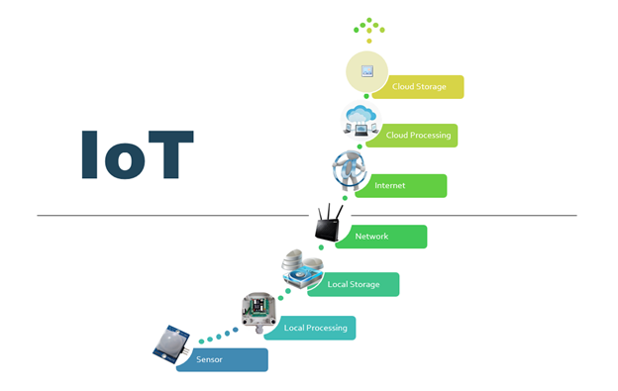

Hình 1.1 Thành phần cơ bản của IoT

Một hệ thống cơ bản về Internet of Things bao gồm các thành phần sau:

Sensor:  Các cảm biến như cảm biến nhiệt độ, độ ẩm, cảm biến tiệm cận, cảm biến ánh sáng vv…

Local Processing: Các xử lý tín hiệu đầu vào cục bộ trước khi đẩy lên đám mây.

Local Storage: Lưu trữ cục bộ của dữ liệu cần xử lý.

Network: Phần cứng kết nối mạng.

Internet: Kết nối ra internet.

Cloud Processing: Xử lý tính toán đám mây.

Cloud Storage: Lưu trữ đám mây.

#### Cảm biến

Cảm biến có nhiệm vụ chuyển đổi dữ liệu tương tự (analog) có được từ việc quét các thông số của môi trường sang dữ liệu số (digital), chúng không thực hiện bất kỳ quá trình xử lý nào, và nhờ vậy các cảm biến không tiêu thụ nhiều năng lượng và có thể hoạt động nhờ pin trong một khoảng thời gian dài.

#### Xử lý cục bộ và Thiết bị lưu trữ

Các thiết bị xử lý cục bộ là ở mức thứ hai và thứ ba trong hệ thống IoT. Tại thời điểm này, dữ liệu được lưu trữ và xử lý cục bộ, lý tưởng là các dữ liệu này không được gửi đi chuyển tiếp trừ khi có liên quan.

#### Network và Internet

Tiếp theo là có một phần cứng kết nối với các thiết bị mô tả ở trên, kéo dữ liệu ra và gửi dữ liệu lên cloud (đám mây) nơi dữ liệu được lưu trữ.

Có 4 giao thức được sử dụng ở mức này:

CoAP (Constrained Application Protocol) là giao thức ràng buộc ứng dụng của tập đoàn CoRE (Constrained Resource Environments) IETF.

MQTT (Message Queuing Telemetry Transport) ít an toàn hơn và được thiết kế cho truyền tải giữa máy với máy)

HTTP (giao thức web)

XMPP (Extensible Messaging and Presence Protocol ) hay còn gọi là một giao thức truyền tải thông điệp, tin nhắn (message). Các thông điệp được trao đổi dưới định dạng XML.

#### Đám mây

Tiếp theo, ở Cloud (đám mây) dữ liệu được thu thập và mục đích chính là để nó đạt đến mức có thể đưa ra dự đoán dựa trên thông tin được lưu trữ. Tuy nhiên, mặc dù là Cloud đại diện cho một trong những tính năng hữu ích nhất của Internet, nó không được sử dụng đúng cách. Dữ liệu được gửi đến đám mây đã không đạt đến mức được xử lý trước đây. Có nghĩa là không có dữ liệu được chọn trước. Cloud liên tục được truyền tải với thông tin không liên quan và do đó mất đi tính chất của nó là thực tế.

#### Phần cứng

Một chủ đề quan trọng liên quan đến IoT đó là phần cứng mở. Các nhà thiết kế  phần cứng này công bố các sơ đồ giản lược cho các nhà lập trình, có thể nói là một sự thúc đẩy thực sự cho IoT.

#### Vi điều khiển

Vi điều khiển là một trong những thứ xuất hiện đầu tiên như là một sự lựa chọn cho các nhà phát triển. Nó là những thiết bị máy tính nhỏ, dễ dàng kết nối với phần cứng. Tuy nhiên các công cụ phát triển là một trở ngại và làm cho việc sử dụng các vi điều khiển này trở nên rất phức tạp.

Vi điều khiển dễ sử dụng đầu tiên phải nói đến là Arduino. Đây là một thiết bị nhỏ có thể lập trình, trên đó có thể chạy một phần mềm mã nguồn mở đơn giản, được gọi là Firmware. Điểm trừ duy nhất là thiết bị này không có đủ sức mạnh xử lý, ví dụ như nó không có nhiều hơn 4 kết nối mạng được hỗ trợ. RAM của Arduino chỉ khoảng 2KB. Hay nói một cách ngắn gọn là Arduino không chạy được Hệ điều hành, phần mềm chạy trên Arduino được gọi là Firmware. Về cơ bản nó chỉ chạy một chương trình.

Với vi điều khiển này, chúng ta có thể ước lượng trình tự chương trình nào được thực hiện tại một thời điểm nhất định. Chương trình viết cho Arduino vẫn ở đó cho đến khi chúng được thay thế bằng một chương trình khác. Ngay cả khi tắt nguồn, Arduino vẫn lưu trữ phần mềm của nó.

#### Máy vi tính

Ngược lại, vì là một máy tính mini nên  Raspberry Pi có thể chạy hệ điều hành. Điều đó có nghĩa là chúng ta có thể chạy nhiều chương trình trên đó và có thể chạy các ứng dụng sử dụng các dịch vụ Internet. Tuy nhiên, điều này cũng hàm ý rằng ứng dụng chạy trên Raspberry Pi không phải là ứng dụng thời gian thực. Vì vậy chúng ta không thể ước tính một tiến trình cụ thể sẽ được thực thi.

Raspberry Pi đứng ở vị trí thứ hai do chất lượng rẻ và sự hữu ích của nó. Đây là một máy tính nhỏ, chạy hệ điều hành Linux và có một hệ thống network hoàn chỉnh, giải quyết vấn đề xử lý của Arduino.

#### Thiết bị phát triển

Việc lựa chọn thiết bị phát triển, hay còn gọi là board phát triển thích hợp còn tùy thuộc vào nhiều yếu tố khác nhau, phụ thuộc vào tính chất của dự án.

Đối với việc xử lý các cảm biến thì các dòng Arduino, ChipKIT và LounchPad là những lựa chọn tốt nhất.

Dành cho việc xử lý có thể kể đến: STM32 với 128KB RAM, với chip ARM và wifi, ngoài ra Espruino thực sự là một máy JavaScript, do đó có thể viết mã JavaScript để chạy trên board này.

Với xử lý thông tin và liên kết mạng thì có các board mạch như: Các dòng Raspberry Pi; Intel Galileo xử lý phần cứng khá tốt, bộ nhớ > 256MB RAM và bộ xử lý Qark; Intel Edison có cải tiến cho Galileo, có thể được sử dụng với wifi và bluetooth và có bộ nhớ flash 4GB; Beaglebone Black cũng mang lại bộ nhớ flash, v.v… Ngoài các dòng Esp8266, Esp32, NodeMCU cũng rất đáng lựa chọn để phát triển các ứng dụng mạng.

#### Phần mềm

Prototyping là một quá trình cần thiết trong khi xây dựng một sản phẩm chuyên nghiệp. Các phần mềm được sử dụng nên được có thể viết nhanh chóng, dễ triển khai khi hoàn thành. Tuy nhiên, nó không phải là mức độ cấp người dùng.

Các phần mềm được xây dựng cho công việc này là Eclipse, VIM, MBED- nền tảng trực tuyến, nơi ta có thể viết mã và tải về tệp nhị phân cho bo mạch chủ, ngoài ra Intel XDK sử dụng JavaScript làm ngôn ngữ phát triển và cũng cung cấp HTML như một giải pháp thay thế.

### Ứng dụng của Internet of Things

Internet of Things có thể ứng dụng được trong bất kì lĩnh vực nào mà chúng ta muốn. Một số lĩnh vực nổi bật hiện nay được ứng dụng IoT nhiều nhất như:

* Nhà kính thông minh
* Ngôi nhà thông minh
* Quản lý các thiết bị cá nhân: thiết bị đeo tay để đo nhịp tim huyết áp
* Quản lý môi trường
* Xử lý trong các tình huống khẩn cấp
* Quản lý giao thông
* Lĩnh vực mua sắm thông minh
* Đồ dùng sinh hoạt hằng ngày: như máy pha coffee, bình nóng lạnh
* Tự động hóa: các công xưởng sản xuất xe hơi đã áp dụng công nghệ IoT để cắt giảm hầu hết các công nhân, thay vào đó là các bộ máy tích hợp trí thông minh nhân tạo cho năng suất tăng gấp nhiều lần và độ chính xác cao hơn.

### Ưu và nhược điểm của Internet of Things

***Ưu điểm:***

Kết nối và truy xuất thông tin nhanh.

Tiện dụng cho mọi hoạt động của con người.

Tiết kiệm được thời gian khi sử dụng IOT.

Nâng cao năng xuất trong lao động và sản xuất.

***Nhược điểm:***

Chi phí để triển khai hệ thống hoàn thiện cao.

Tính bảo mật về thông tin chưa cao.

### Các mô hình triển khai IoT

Bài toán truyền thông trong IoT chủ yếu liên quan tới những vấn đề phát sinh trong việc truyền thông giữa 3 nhóm: thiết bị, gateways và cloud. Cụ thể hơn thì quá trình truyền thông đó chủ yếu liên quan tới trao đổi message (thông điệp). Việc trao đổi message thường tuân theo một mô hình truyền thông nhất định. Và với mỗi mô hình truyền thông thì cách trao đổi message lại khác nhau đôi chút. Để lựa chọn được giải pháp truyền thông phù hợp cho sản phẩm IoT, chúng ta nên xem xét đầy đủ các mô hình truyền thông IoT. Dựa vào cách thức trao đổi thông điệp (message), ta có thể chia các mô hình truyền thông IoT thành 4 nhóm như sau:

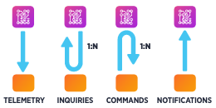

Hình 1.2.Mô hình truyền thông IoT

Từ xa (Telemetry): dữ liệu di chuyển một chiều từ thiết bị đến hệ thống. Mục đích là gửi trạng thái của thiết bị lên phía hệ thống.

Yêu cầu (Inquiry): gửi các yêu cầu của thiết bị lên hệ thống, các yêu cầu này liên quan tới việc thu thập các thông tin mà thiết bị hiện tại không thu thập được. Các thông tin đó được dùng để kích hoạt một sự kiện nào đó được mô tả từ trước.

Lệnh (Command): gửi mệnh lệnh từ hệ thống tới thiết bị hoặc 1 nhóm thiết bị để bắt các thiết bị đó thực thi một công việc cụ thể, đồng thời yêu cầu trả về trạng thái thực thi công việc.

Thông báo (Notification): gần giống với Telemetry, ở mô hình này, thông tin cũng di chuyển 1 chiều, nhưng là từ hệ thống tới các thiết bị (chiều ngược lại so với Telemetry).

### Một số giao thức truyền dữ liệu sử dụng trong IoT.

#### MQTT

MQTT là một giao thức publish/subscribe bản tin, được thiết kế cho công nghệ M2M (Machine to Machine) gọn nhẹ.

MQTT kiểm soát các gói tin header được giữ sao cho càng nhỏ càng tốt. Mỗi gói tin điều khiển MQTT bao gồm ba phần, phần header cố định, phần header thay đổi và payload. Mỗi gói tin điều khiển MQTT có header cố định 2 byte. Không phải tất cả các gói tin điều khiển có phần header thay đổi và payload. Phần header thay đổi chứa thông tin nhận dạng của gói tin nếu nó được sử dụng bởi gói tin kiểm soát. Phần payload có dung lượng lên đến 256 MB được đính kèm trong các gói tin. Việc có một header nhỏ làm cho giao thức này phù hợp với ứng dụng IoT bằng cách giảm lưu lượng dữ liệu truyền qua mạng hạn chế băng thông. MQTT ít tốn băng thông và có độ tin cậy cao nhưng độ bảo mật thông tin còn thấp.

#### CoAP

CoAP là một giao thức truyền tải tài liệu theo mô hình client/server dựa trên internet tương tự như giao thức HTTP nhưng được thiết kế cho các thiết bị ràng buộc. Giao thức này hỗ trợ một giao thức one-to-one để chuyển đổi trạng thái thông tin giữa client và server. CoAP sử dụng UDP (User Datagram Protocol), không hỗ trợ TCP, ngoài ra còn hỗ trợ địa chỉ broadcast và multicast, truyền thông CoAP thông qua các datagram phi kết nối (connectionless) có thể được sử dụng trên các giao thức truyền thông dựa trên các gói. UDP có thể dễ dàng triển khai trên các vi điều khiển hơn TCP nhưng các công cụ bảo mật như SSL/TSL không có sẵn, tuy nhiên ta có thể sử dụng Datagram Transport Layer Security (DTLS) để thay thế. CoAP dễ cài đặt và triển khai nhưng lại không có tính bảo mật.

#### Websocket

WebSoket là công nghệ hỗ trợ giao tiếp hai chiều giữa client và server bằng cách sử dụng một TCP socket để tạo một kết nối hiệu quả và ít tốn kém. Mặc dù được thiết kế để chuyên sử dụng cho các ứng dụng web, lập trình viên vẫn có thể đưa chúng vào bất kì loại ứng dụng nào.

## Tình hình nghiên cứu trong và ngoài nước

### Trên thế giới

Mặc dù đã manh nha từ lâu nhưng kỷ nguyên Internet of Things chỉ thực sự được chú ý và bùng nổ trong những năm gần đây, sau sự phát triển của smartphone, tablet và những kết no không dây…Và sau khi nhận được sự chú ý của cộng đồng, Iot đã cho thấy tiềm năng của mình với những số liệu đáng kinh ngạc.

Cisco, nhà cung cấp giải pháp và thiết bị mạng hàng đầu hiện nay dự báo: Đến năm 2020, sẽ có khoảng 50 tỷ đồ vật kết no vào Internet, bao gồm hàng tỷ thiết bị di động, TV, máy giặt…Để thấy được sự phát triển của lĩnh vực này, họ cũng đưa ra số liệu vào năm 1984, khi mà Cisco mới thành lập chỉ có khoảng 1000 thiết bị được kết no mạng toàn cầu, đến năm 2010, con số này đã lên tới mức 10 tỷ.

Intel, đơn vị mới tham gia vào thị trường sản xuất chip cho các thiết bị thông minh phục vụ Iot cũng đã thu về hơn 2 tỷ USD trong năm 2014, tăng trưởng 19% so với năm 2013.

Bên cạnh đó, các ông lớn như Google, Apple, Samsung, Microsoft cũng không hề giấu diếm ý định xâm nhập thị trường này, hứa hẹn một cuộc cạnh tranh mạnh mẽ trong thời gian tới đây, đưa kỷ nguyên IoT tới gần hơn với mọi người

Dự đoán tới năm 2020:

+ 4 tỷ người kết nối với nhau.

+ 4 ngàn tỷ USD doanh thu.

+ Hơn 25 triệu ứng dụng.

+ Hơn 25 tỷ hệ thống nhúng và hệ thống thông minh.

+ 50 ngàn tỷ Gigabytes dữ liệu.

### Tại Việt Nam

Không thể không kể tới một thương hiệu Việt Nam là BKAV cũng đã đạt được những thành tựu đáng ghi nhận về Internet of Things. Nhà thông minh SmartHome của BKAV là một tổ hợp các thiết bị thông minh trong một ngôi nhà, đều được kết no Internet và có thông tự động điều chỉnh cũng như điều khiển qua smartphone. Sau hang chục năm nghiên cứu và sản xuất, BKAV SmartHome đã có chỗ đứng nhất định trên thị trường và hoàn toàn có thể cạnh tranh với những giải pháp nhà thông minh khác trên thế giới.

Khi bước vào kỷ nguyên số, các công ty chú trọng nghiên cứu và phát triển công nghệ như Lumi, BKAV hay Pente Technologies… sẽ có nhiều cơ hội hơn do dám đầu tư vào sản phẩm mới có tính sáng tạo và đón kịp xu thế phát triển công nghệ trên thế giới. Tuy nhiên vẫn còn tồn tại nhiều thách thức như tính an toàn, bảo mật thông tin cho người dùng, tính ổn định của hệ thống trước những thay đổi và tấn công từ bên ngoài, sự cạnh tranh từ các hãng nước ngoài vốn dĩ đã quá nổi tiếng và có nguồn lực lớn, hay thậm chí là sự dè chừng của chính người sử dụng.

2018 được dự đoán sẽ tiếp tục là một năm phát triển mạnh mẽ của công nghệ IoT và các ứng dụng của nó. Tiềm năng và viễn cảnh thị trường khá lạc quan. Tuy nhiên, sản phẩm và giải pháp IoT phụ thuộc rất nhiều vào người dùng và công nghệ. Vì thế các nhà cung cấp hiện vẫn đang nỗ lực nghiên cứu và phát triển để tạo nên những trải nghiệm tốt nhất. Và các doanh nghiệp trong nước sẽ còn một chặng đường khá dài để đi đến đích và đưa công nghệ này rộng rãi vào cuộc sống.

# CƠ SỞ LÝ LUẬN

## Vi điều khiển

### Tổng quan về Vi điều khiển

Vi điều khiển là một [máy tính](https://vi.wikipedia.org/wiki/M%C3%A1y_t%C3%ADnh) được tích hợp trên một [chip](https://vi.wikipedia.org/wiki/Vi_m%E1%BA%A1ch), nó thường được sử dụng để điều khiển các [thiết bị điện tử](https://vi.wikipedia.org/wiki/Thi%E1%BA%BFt_b%E1%BB%8B_%C4%91i%E1%BB%87n_t%E1%BB%AD). Vi điều khiển, thực chất, là một hệ thống bao gồm một [vi xử lý](https://vi.wikipedia.org/wiki/Vi_x%E1%BB%AD_l%C3%BD) có hiệu suất đủ dùng và giá thành thấp (khác với các bộ vi xử lý đa năng dùng trong máy tính) kết hợp với các khối ngoại vi như [bộ nhớ](https://vi.wikipedia.org/wiki/B%E1%BB%99_nh%E1%BB%9B), các module vào/ra, các module biến đổi số sang tương tự và tương tự sang số,... Ở máy tính thì các module thường được xây dựng bởi các chip và mạch ngoài.

Vi điều khiển thường được dùng để xây dựng các [hệ thống nhúng](https://vi.wikipedia.org/wiki/H%E1%BB%87_th%E1%BB%91ng_nh%C3%BAng). Nó xuất hiện khá nhiều trong các thiết bị điện, điện tử, [máy giặt](https://vi.wikipedia.org/wiki/M%C3%A1y_gi%E1%BA%B7t), [lò vi sóng](https://vi.wikipedia.org/wiki/L%C3%B2_vi_ba), [điện thoại](https://vi.wikipedia.org/wiki/%C4%90i%E1%BB%87n_tho%E1%BA%A1i), [đầu đọc DVD](https://vi.wikipedia.org/w/index.php?title=%C4%90%E1%BA%A7u_%C4%91%E1%BB%8Dc_DVD&action=edit&redlink=1), [thiết bị đa phương tiện](https://vi.wikipedia.org/w/index.php?title=Thi%E1%BA%BFt_b%E1%BB%8B_%C4%91a_ph%C6%B0%C6%A1ng_ti%E1%BB%87n&action=edit&redlink=1), dây chuyền tự động,...

Hầu hết các vi điều khiển ngày nay được xây dựng dựa trên [kiến trúc Harvard](https://vi.wikipedia.org/wiki/Ki%E1%BA%BFn_tr%C3%BAc_Harvard), kiến trúc này định nghĩa bốn thành phần cần thiết của một hệ thống nhúng. Những thành phần này là lõi [CPU](https://vi.wikipedia.org/wiki/CPU), [bộ nhớ chương trình](https://vi.wikipedia.org/w/index.php?title=B%E1%BB%99_nh%E1%BB%9B_ch%C6%B0%C6%A1ng_tr%C3%ACnh&action=edit&redlink=1) (thông thường là [ROM](https://vi.wikipedia.org/wiki/B%E1%BB%99_nh%E1%BB%9B_ch%E1%BB%89_%C4%91%E1%BB%8Dc) hoặc [bộ nhớ flash](https://vi.wikipedia.org/wiki/B%E1%BB%99_nh%E1%BB%9B_flash)), [bộ nhớ dữ liệu](https://vi.wikipedia.org/w/index.php?title=B%E1%BB%99_nh%E1%BB%9B_d%E1%BB%AF_li%E1%BB%87u&action=edit&redlink=1) ([RAM](https://vi.wikipedia.org/wiki/RAM)), một hoặc vài [bộ định thời](https://vi.wikipedia.org/w/index.php?title=B%E1%BB%99_%C4%91%E1%BB%8Bnh_th%E1%BB%9Di&action=edit&redlink=1) và các [cổng vào/ra](https://vi.wikipedia.org/w/index.php?title=C%E1%BB%95ng_v%C3%A0o/ra&action=edit&redlink=1) để giao tiếp với các [thiết bị ngoại vi](https://vi.wikipedia.org/wiki/Thi%E1%BA%BFt_b%E1%BB%8B_ngo%E1%BA%A1i_vi) và các môi trường bên ngoài - tất cả các khối này được thiết kế trong một [vi mạch tích hợp](https://vi.wikipedia.org/wiki/Vi_m%E1%BA%A1ch). Vi điều khiển khác với các bộ vi xử lý đa năng ở chỗ là nó có thể hoạt động chỉ với vài [vi mạch](https://vi.wikipedia.org/wiki/Vi_m%E1%BA%A1ch) hỗ trợ bên ngoài.[2]

### Cấu trúc chung của Vi điều khiển

* Read Only Memory (ROM)
* Random Access Memory (RAM)
* Electrically Erasable Programmable ROM (EEPROM)
* Các thanh ghi chức năng đặc biệt (SFR)
* Bộ đếm chương trình (PC:Program Counter)
* Central Processor Unit (CPU)
* Các cổng vào/ra (I/O Ports)
* Bộ dao động (Oscillator)
* Bộ định thời/đếm (Timers/Counters)
* Truyền thông nối tiếp
* Chương trình

### Hoạt động của Vi điều khiển

* Khi không có nguồn điện cung cấp, vi điều khiển chỉ là một con chip có chương trình nạp sẵn vào trong đó và không có hoạt động gì xảy ra.
* Khi có nguồn điện, mọi hoạt động bắt đầu được xảy ra với tốc độ cao. Đơn vị điều khiển logic có nhiệm vụ điều khiển tất cả mọi hoạt động. Nó khóa tất cả các mạch khác, trừ mạch giao động thạch anh. Sau mini giây đầu tiên tất cả đã sẵn sàng hoạt động.
* Điện áp nguồn nuôi đạt đến giá trị tối đa của nó và tần số giao động trở nên ổn định. Các bit của các thanh ghi SFR cho biết trạng thái của tất cả các mạch trong vi điều khiển. Toàn bộ vi điều khiển hoạt động theo chu kỳ của chuỗi xung chính.
* Thanh ghi bộ đếm chương trình (Program Counter) được xóa về 0. Câu lệnh từ địa chỉ này được gửi tới bộ giải mã lệnh sau đó được thực thi ngay lập tức.
* Giá trị trong thanh ghi PC được tăng lên 1 và toàn bộ quá trình được lặp lại vài … triệu lần trong một giây.

## Cảm biến

### Tổng quan về cảm biến

Cảm biến là thiết bị điện tử cảm nhận những trạng thái hay quá trình vật lý hay hóa học ở môi trường cần khảo sát, và biến đổi thành tín hiệu điện để thu thập thông tin về trạng thái hay quá trình đó.

Thông tin được xử lý để rút ra tham số định tính hoặc định lượng của môi trường, phục vụ các nhu cầu nghiên cứu khoa học kỹ thuật hay dân sinh và gọi ngắn gọn là đo đạc, phục vụ trong truyền và xử lý thông tin, hay trong điều khiển các quá trình khác.[3]

### Phân loại:

Cảm biến vật lý: sóng điện từ, ánh sáng, tử ngoại, hồng ngoại, tia X, tia gamma, hạt bức xạ, nhiệt độ, áp suất, âm thanh, rung động, khoảng cách, chuyển động, gia tốc, từ trường, trọng trường,...

Cảm biến hóa học: độ ẩm, độ PH, các ion, hợp chất đặc hiệu, khói,...

### Các đặc trưng của cảm biến:

Một cảm biến được sử dụng khi đáp ứng các tiêu chí kỹ thuật xác định.

* Độ nhạy: Gia số nhỏ nhất có thể phát hiện
* Mức tuyến tính: Khoảng giá trị được biến đổi có hệ số biến đổi cố định
* Dải biến đổi: Khoảng giá trị biến đổi sử dụng được
* Ảnh hưởng ngược: Khả năng gây thay đổi môi trường
* Mức nhiễu ồn: Tiếng ồn riêng và ảnh hưởng của tác nhân khác lên kết quả
* Sai số xác định: Phụ thuộc độ nhạy và mức nhiễu
* Độ trôi: Sự thay đổi tham số theo thời gian phục vụ hoặc thời gian tồn tại (date).
* Độ trễ: Mức độ đáp ứng với thay đổi của quá trình
* Độ tin cậy: Khả năng làm việc ổn định, chịu những biến động lớn của môi trường như sốc các loại
* Điều kiện môi trường: Dải nhiệt độ, độ ẩm, áp suất,... làm việc được.

Có sự tương đối trong tiêu chí tùy thuộc lĩnh vực áp dụng. Các cảm biến ở các thiết bị số (digital), tức cảm biến logic, thì độ tuyến tính không có nhiều ý nghĩa.

### Cảm biến hồng ngoại (PIR)

#### Khái niệm

Cảm biến hồng ngoại là chữ viết tắt của Passive InfraRed sensor tức là bộ cảm biến bị động tiêu dùng kích thích là tia hồng ngoại. Tia hồng ngoại chính là các tia nhiệt được phát ra trong khoảng các nóng. Thân nhiệt ở cơ thể người thông thường là 37 độ C và trong cơ thể luôn phát ra những tia nhiệt hay còn được gọi là các tia hồng ngoại. Và từ đó chúng sẽ dùng 1 tế bào điện để chuyển đổi tia nhiệt ra dạng dấu hiệu điện và nhờ đó mà với thể khiến cảm biến phát hiện được các vật thể đang di chuyển đến.[4]

#### Cấu tạo và nguyên lý hoạt động

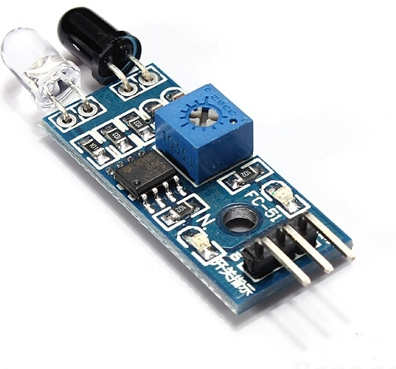

Hình 2.1.Cảm biến hồng ngoại

Cảm biến PIR khá phức tạp vì có nhiều biến ảnh hưởng đến đầu vào và đầu ra của cảm biến. Mọi vật thể đều có thể phát ra được một loại tia được gọi là tia hồng ngoại. Và bản thân con người cũng phát ra tia nhiệt – tia hồng ngoại. Cảm biến hồng ngoại sẽ nhận biết được sự có mặt của nguồn nhiệt thông qua các tia hồng ngoại và tự động cấp nguồn điện và báo động cho thiết bị đèn chiếu sáng. Cảm biến hồng ngoại có nhạy hay không là dựa vào nhiệt độ của môi trường. Nhiệt độ môi trường càng thấp thì cảm biến hồng ngoại có độ nhạy cao hơn.

Các cảm biến PIR luôn có sensor (mắt cảm biến) với 2 đơn vị (element). Chắn trước mắt sensor là một lăng kính (thường làm bằng plastic), chế tạo theo kiểu lăng kính fresnel. Lăng kính fresnel này có tác dụng chặn lại và phân thành nhiều vùng (zone) cho phép tia hồng ngoại đi vào mắt sensor. Có thể hiểu đơn giản rằng, nếu không có lăng kính fresnel, toàn bộ bức xạ của môi trường sẽ chỉ coi như có 1 Zone dội hết vào mắt sensor, như vậy thì nó sẽ không có tác dụng phân biệt chuyển động, và sẽ cực kỳ nhạy với bất kỳ sự thay đổi nhiệt độ nào của môi trường.

2 đơn vị của mắt sensor có tác dụng phân thành 2 điện cực. Một cái là điện cực dương (+) và cái kia là âm (-). Khi 2 đơn vị này được tuần tự kích hoạt (cái này xong rồi mới đến cái kia) thì sẽ sinh ra một xung điện, xung điện này kích hoạt sensor (alarm-báo động). Chính vì nguyên lý này, khi có người đi theo hướng vuông góc với khu vực kiểm soát của sensor (hướng mũi tên), thân nhiệt từ người này (bức xạ hồng ngoại) sẽ lần lượt kích hoạt từng đơn vị cảm biến và làm sensor báo động.

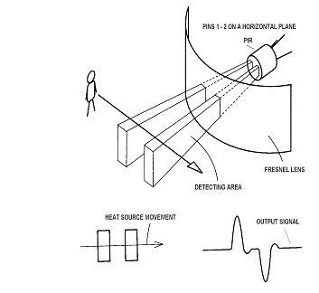

Hình 2.2. Nguyên lý hoạt động của cảm biến hồng ngoại

## Cloud IoT – Firebase

### Firebase là gì?

Firebase là một dịch vụ cơ sở dữ liệu thời gian thực hoạt động trên nền tảng đám mây được cung cấp bởi Google nhằm giúp các lập trình phát triển nhanh các ứng dụng bằng cách đơn giản hóa các thao tác với cơ sở dữ liệu.[5]

FireBase có thể rất mạnh mẽ đối với ứng dụng backend, nó bao gồm việc lưu trữ dữ liệu, xác thực người dùng, static hosting…

### Realtime Database

Firebase lưu trữ dữ liệu database dưới dạng JSON và thực hiện đồng bộ database tới tất cả các client theo thời gian thực. Cụ thể hơn là có thể xây dựng được client đa nền tảng (cross-platform client) và tất cả các client này sẽ cùng sử dụng chung 1 database đến từ Firebase và có thể tự động cập nhật mỗi khi dữ liệu trong database được thêm mới hoặc sửa đổi.

Tự động tính toán quy mô ứng dụng và dễ dàng hơn rất nhiều mỗi khi cần nâng cấp hay mở rộng dịch vụ. Ngoài ra Firebase sử dụng NoSQL, giúp cho database sẽ không bị bó buộc trong các bảng và các trường mà có thể tùy ý xây dựng database theo cấu trúc riêng của từng mục đích khác nhau.

Cho phép phân quyền một cách đơn giản bằng cú pháp tương tự như javascript.

### Các tính năng bảo mật

Firebase hoạt động dựa trên nền tảng Cloud và thực hiện kết nối thông qua giao thức bảo mật SSL, chính vì vậy người dùng sẽ bớt lo lắng rất nhiều về việc bảo mật của dữ liệu cũng như đường truyền giữa client và server. Không chỉ có vậy, việc cho phép phân quyền người dùng database bằng cú pháp javascipt cũng nâng cao hơn nhiều độ bảo mật cho ứng dụng, bởi chỉ những user được cho phép mới có thể có quyền chỉnh sửa cơ sở dữ liệu.

### Làm việc offline

Ứng dụng Firebase sẽ duy trì tương tác bất chấp một số các vấn đề về internet xảy ra. Trước khi bất kỳ dữ liệu được ghi đến server thì tất cả dữ liệu lập tức sẽ được viết vào một cơ sử dữ liệu Firebase ở local. Ngay khi có thể kết nối lại, client đó sẽ nhận bất kỳ thay đổi mà nó thiếu và đồng bộ hoá nó với trạng thái hiện tại server.

### Xác thực người dùng

Với Firebase, có thể dễ dàng xác thực người dùng từ ứng dụng trên Android, iOS và JavaScript SDKs chỉ với một vài đoạn mã. Firebase đã xây dựng chức năng cho việc xác thực người dùng với Email, Facebook, Twitter, GitHub, Google, và xác thực nặc danh. Các ứng dụng sử dụng chức năng xác thực của FireBase có thể giải quyết được vấn đề khi người dùng đăng nhập, nó sẽ tiết kiện thời gian và rất nhiều các vấn đề phức tạp về phần backend. Hơn nữa có thể tích hợp xác thực người dùng với các chức năng backend đã có sẵn dùng custom auth tokens.

### Triển khai siêu tốc

Với Firebase có thể giảm bớt rất nhiều thời gian cho việc viết các dòng code để quản lý và đồng bộ cơ sở dữ liệu, mọi việc sẽ diễn ra hoàn toàn tự động với các API của Firebase. Không chỉ có vậy Firebase còn hỗ trợ đã nền tảng nên lập trình viên sẽ càng đỡ mất thời gian rất nhiều khi ứng dụng muốn xây dựng là ứng dụng đa nền tảng. Không chỉ nhanh chóng trong việc xây dựng database, Google Firebase còn giúp chúng ta đơn giản hóa quá trình đăng kí và đăng nhập vào ứng dụng bằng các sử dụng hệ thống xác thực do chính Firebase cung cấp.

### Sự ổn định

Firebase hoạt động dựa trên nền tảng Cloud đến từ Google vì vậy hầu như không bao giờ phải lo lắng về việc sập server, tấn công mạng như DDOS, tốc độ kết nối lúc nhanh lúc chậm, … nữa.

# ĐỀ XUẤT GIẢI PHÁP VÀ THIẾT KẾ HỆ THỐNG

## Thực trạng



### Thực trạng về sử dụng điện tại các giảng đường

Sinh viên thường quên tắt các thiết bị điện trong phòng học như bóng đèn, máy chiếu, điều hòa,…v.v, và không đóng cửa phòng sau khi sử dụng. Sau đây là một ví dụ cụ thể.

Mỗi phòng học của khu giảng đường D của trường Đại học Kinh tế Đà Nẵng được trang bị 02 điều hoà âm trần 16.000 BTU/h (tương đương 4688Wh) cùng với 12 bóng đèn điện 40Wh. Tổng công suất điện tiêu thụ một giờ/phòng là 5168Wh. Nếu lớp học kết thúc sớm 15 phút mà sinh viên không tắt các thiết bị điện và không đóng cửa phòng học khi rời đi thì đã lãng phí 1292Wh

Khu D là khu giảng đường có số tiết học diễn ra trong ngày nhiều nhất của trường Đại học Kinh tế Đà Nẵng, một buổi sáng có 6 tiết học ở trung bình 20/30 phòng học của khu này. Giả sử tình trạng này xảy ra ở 20% số tiết học và phòng học, đồng nghĩa với số điện lãng phí sẽ lên tới 6202Wh chỉ trong một buổi sáng. Nếu tính theo một học kỳ thì đó là con số rất lớn.

### Thực trạng về việc đóng mở cửa và điều khiển chuông tại trường

Việc bật tắt thiết bị điện và đóng mở cửa phòng đang được tiến hành thủ công. Hằng ngày nhân viên quản lý giảng đường phải đến từng phòng trước mỗi giờ học để mở cửa, sau mỗi giờ học lại phải đến để kiểm tra tình trạng hoạt động của các thiết bị điện trong phòng và tiến hành đóng khóa cửa. Lịch học trong một ngày và số lượng các phòng trong trường khá nhiều nên số lượng công việc của nhân viên quản lý phải làm hằng ngày rất lớn và khá vất vả, nhiều trường hợp vì mở nhiều phòng một lúc nên có thể xảy ra tình trạng đến giờ vào học nhưng nhân viên vẫn chưa mở hết cửa phòng đầu giờ. Điều này dẫn đến nhiều vấn đề bất cập và nhân viên quản lý phải tốn nhiều thời gian, công sức cho việc đóng mở của phòng học cũng như quản lý các thiết bị điện trong phòng.

Bên cạnh đó, nhân viên quản lý giảng đường còn thực hiện bấm chuông báo hết giờ hoặc vào giờ học, hiện tại công việc đó vẫn đang được làm hoàn toàn thủ công. Nghĩa là họ sẽ hẹn giờ bằng điện thoại và đợi đến giờ hẹn để bấm chuông bằng tay.

## Giải pháp

Nhóm nghiên cứu đề xuất giải pháp cho thực trạng trên ở hai cấp độ:



### Cấp độ 1 – Bán tự động

Ở cấp độ này, người dùng (nhân viên quản lý giảng đường) sử dụng thiết bị di động (điện thoại di động hoặc máy tính bảng) để điều khiển thiết bị từ xa.

Cloud service

IoT Board

Cảm biến

“Relay”

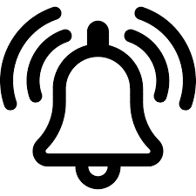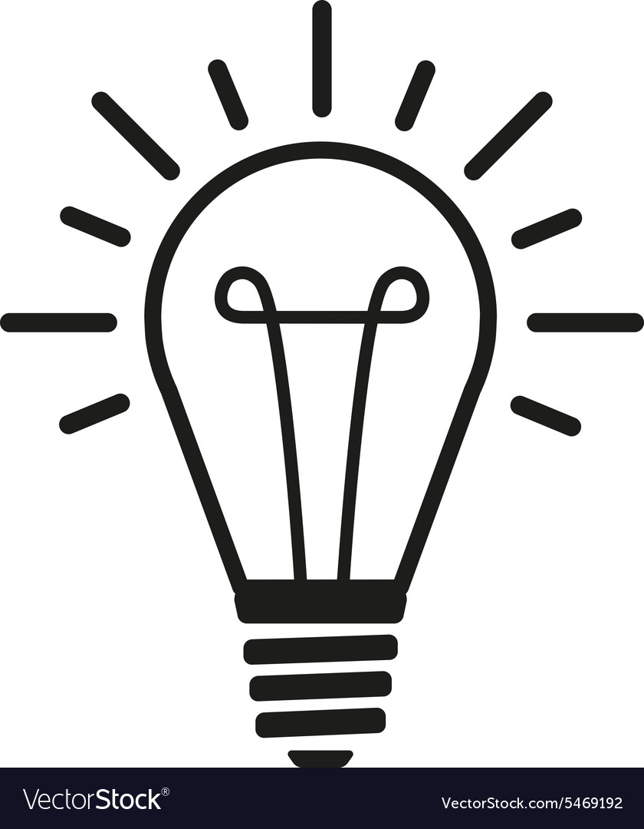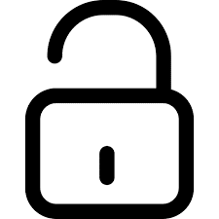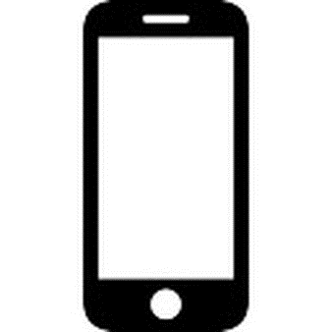

Hình 3.1 Hệ thống điều khiển thiết bị điện - chế độ bán tự động

Cảm biến hồng ngoại sẽ nhận diện tình hình trong phòng học (còn người hay vắng người) và gửi thông tin về cho IoT Board. Sau đó IoT Board sẽ gửi thông tin lên Cloud service. Khi nhận được thông tin từ IoT Board, Cloud service trả thông tin về lại cho thiết bị di động. Từ đó người dùng có thể biết được tình trạng của các phòng học, và ra lệnh thông qua app đã được cài sẵn trong thiết bị di động ( tắt các thiết bị đang hoạt động, đóng cửa ….).

Khi người dùng ra lệnh, dữ liệu sẽ được đưa lên Cloud service. Tiếp theo, Cloud service truyền lệnh đến cho IoT Board. Khi nhận được lệnh, IoT Board ra lệnh cho Relay thực hiện mệnh lệnh.

### Cấp độ 2 – Tự động hoàn toàn

Ở cấp độ này, việc đóng mở phòng học, bật tắt thiết bị điện và điều khiển chuông được thực hiện hoàn toàn tự động.

CSDL quản lý phòng học

Cloud service

IoT Board

Cảm biến

“Relay”



Hình 3.2. Hệ thống điều khiển thiết bị điện – chế độ tự động

Cloud Service: Tự động lấy dữ liệu từ CSDL quản lý phòng học của phòng đào tạo 🡪 Chạy realtime 🡪 IoT Board mở các cửa và bật thiết bị điện nếu phòng học có tiết theo CSDL.

Cảm biến hồng ngoại: Nhận diện tình trạng phòng học, khi phát hiện không có người trong phòng học trong thời gian n phút liên tục 🡪 Gửi thông tin về cho IoT Board.

IoT Board ra lệnh cho Relay tắt các thiết bị điện.

Trong trường hợp không có lớp học vào tiết tiếp theo, IoT Board sẽ tự động ngắt cầu giao và đồng thời tự động khóa cửa phòng.

## Thiết kế hệ thống

Trong phạm vi đề tài nghiên cứu của nhóm thì hệ thống điều khiển sẽ được thiết kế ở cấp độ 1 – Bán tự động: Người sử dụng sẽ nhìn thấy tình trạng hoạt động của các thiết bị điện, trạng thái của phòng thông qua các màu sắc quy định được hiển thị trên phần mềm và lựa chọn tắt/đóng bằng cách nhấn chọn. Ngoài ra, người dùng cũng có thể thiết lập chế độ hẹn giờ, hệ thống tự động tắt điện và đóng cửa phòng học theo khung giờ được tạo.

### Sơ đồ ngữ cảnh

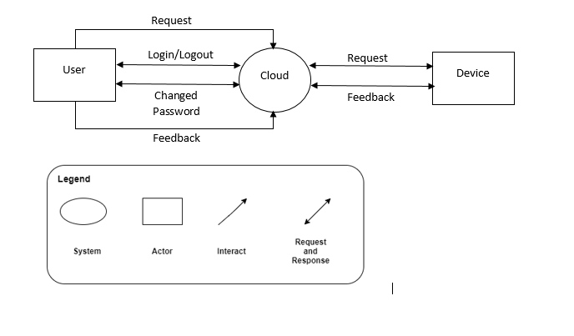Hình 3.3. Sơ đồ ngữ cảnh

### Các module chính

|  |
| --- |
|  |

Hình 3.4.Các module chính

Theo như mô hình trên:

Socket Server nằm ở tầng cao nhất gọi là tầng Server.

ESP8266 và App mobile nằm ở tầng thứ 2 gọi là tầng Client

Arduino ở tầng thử 3 gọi là Application.

Mỗi tầng chỉ có thể liên lạc với tầng kế tiếp hoặc bên dưới nó.

#### Module chạy trên board:

1. Để giao tiếp giữa tầng 1 và tầng 2, chúng ta sử dụng kết nối Internet thông qua các gói dữ liệu được đóng gói theo chuẩn JSON.

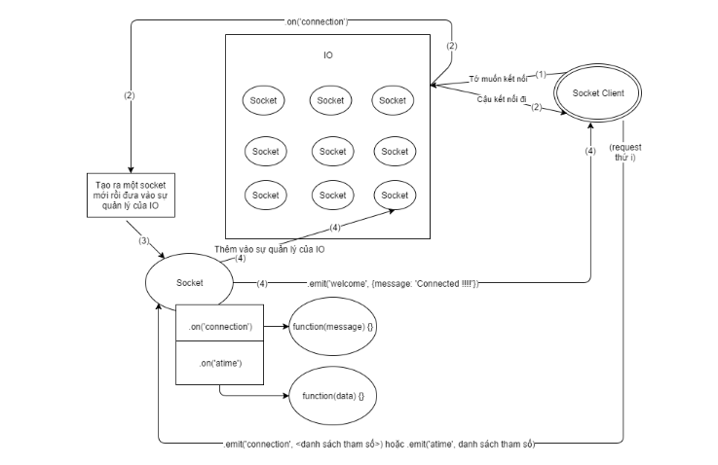

Hình 3.5.Các module chạy trên board

Khi có kết nối được gửi tên từ client thì chương trình sẽ in ra dòng "Connected" trên console (command line). Sau đó gửi đi sự kiện welcome với nội dung như trong code mình đã liệt kê. Sau đó, chương trình socket server sẽ đăng ký lắng nghe 2 sự kiện tên là 'connection' và 'atime'. Và khi từ client mà có 'emit' lên 2 sự kiện này thì các hàm được đăng ký kèm theo tên sự kiện đã được đăng ký ở trên.

Bước 1:Socket Client sẽ yêu cầu kết nối tới Socket Server

Bước 2:Socket Server sẽ cho phép kết nối, đồng thời sinh ra sự kiện 'connection'.

Bước 3:Chúng ta bắt sự kiện 'connection' và lấy socket từ đó để thêm các sự kiện bắt dữ liệu (connection và atime).

Bước 4:Socket đó thực chất là một trong những socket mà IO quản lý. Khi socket đó được tạo ra thì nó gửi sự kiện tên là welcome với các tham số đến cho socket client.

Và khi socket client gửi sự kiện 'connection' và 'atime' đến tới socket server thì các lệnh đăng ký sẽ được thực thi.Và giờ đây chúng ta đã có thể làm được hết mọi việc một cách hoàn hảo ở tầng 1 và tầng 2.

1. Xây dựng Socket Client ở ESP8266:

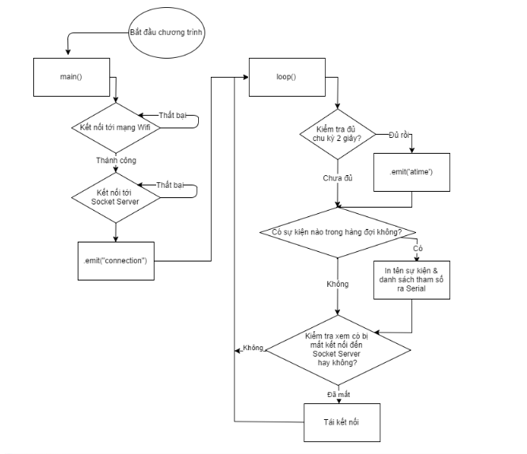

Hình 3.6.Socket Client

#### Ứng dụng mobile

Thiết kế giao diện cho ứng dụng mobile

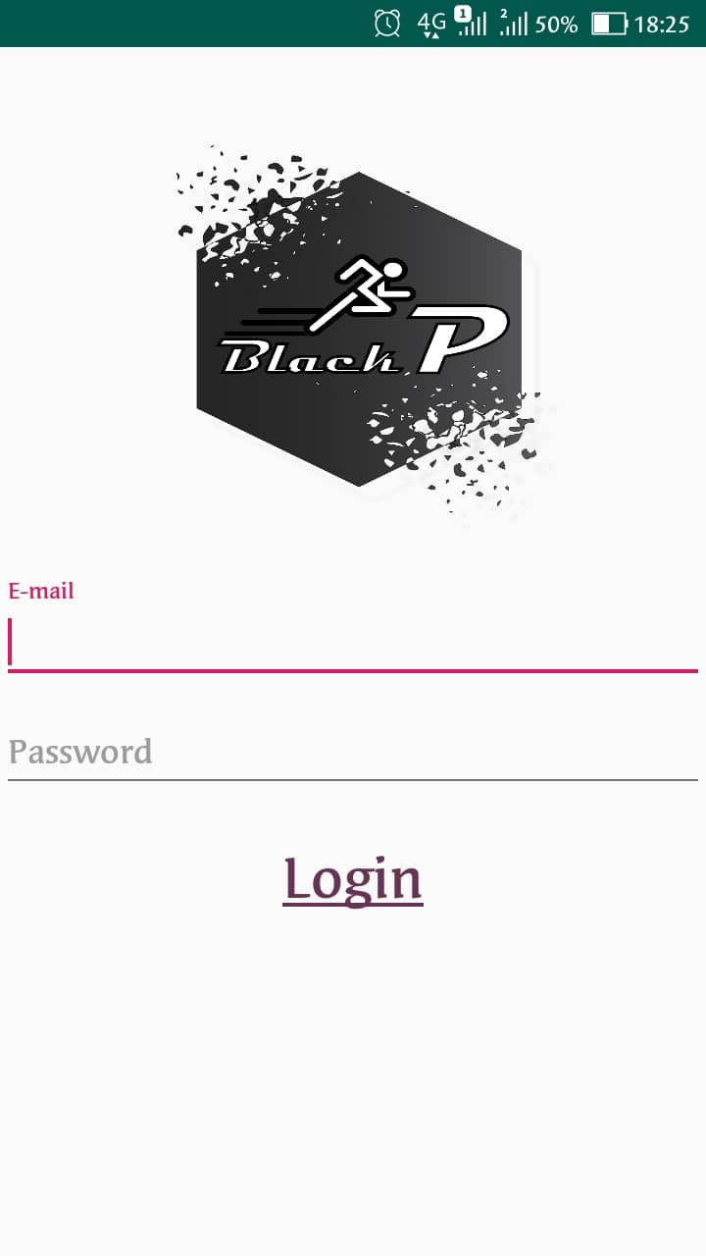

**Giao diện đăng nhập**

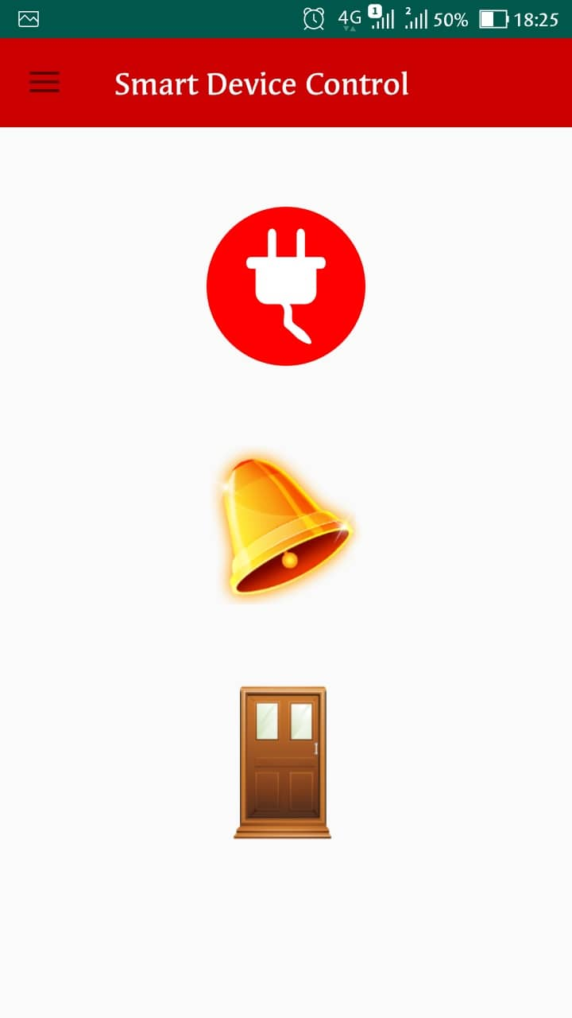

**Giao diện điều khiển**

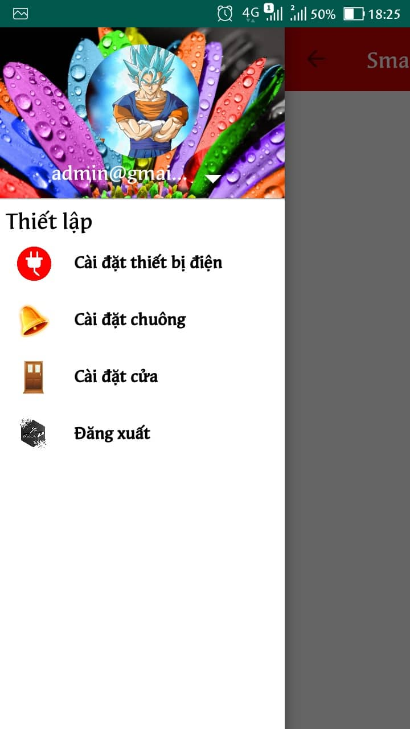

**Giao diện thiết lập tự động**

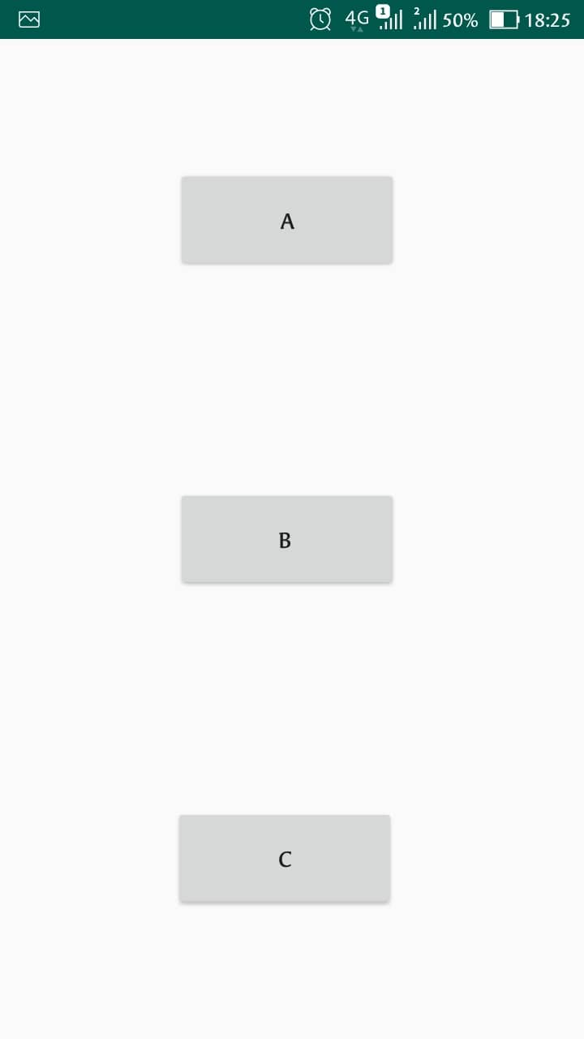

**Giao diện các khu**

**Giao diện phòng học**

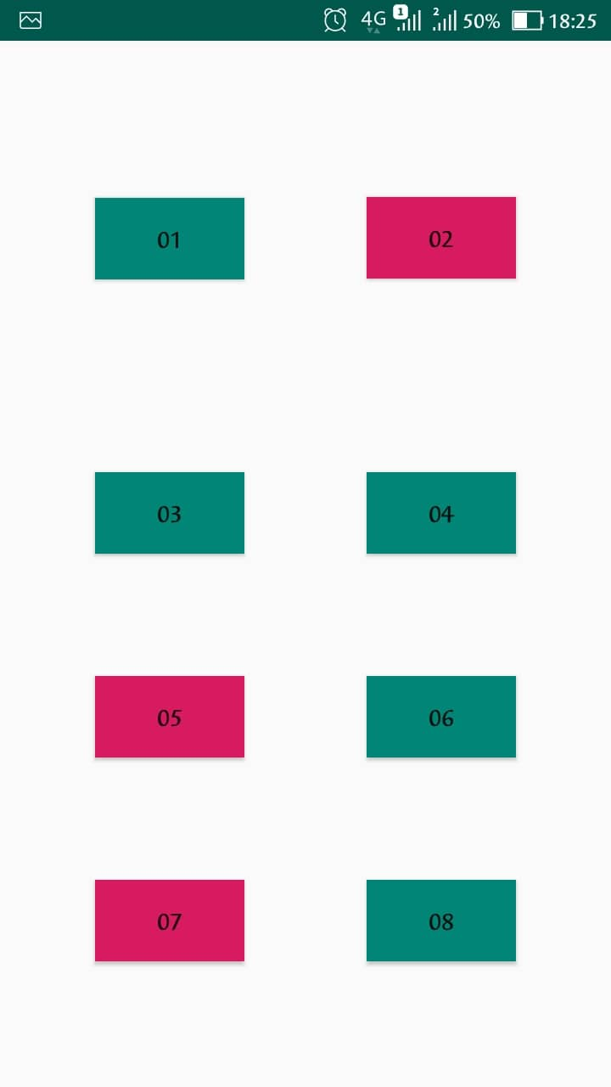

**( Màu đỏ là phòng học còn mở điện, màu xanh là đã tắt điện )**

# KẾT QUẢ VÀ ĐÁNH GIÁ

Dựa trên nghiên cứu thực tiễn tại môi trường Đại học Kinh tế - Đại học Đà Nẵng, nhóm đã thiết kế hệ thống điều khiển thiết bị điện và đóng cửa phòng học dựa trên kiến thức về Internet of Things, Vi điều khiển và Cloud nhằm khắc phục các vấn đề mà nhóm đã xác định. Đến thời điểm hiện tại, nhóm cơ bản đã xây dựng được hệ thống điều khiển dựa trên thiết kế ở trên, đồng thời tạo được bản mẫu cho giao diện phần mềm điện thoại sử dụng hệ điều hành Android dùng để điều khiển hệ thống trên thông qua kết nối Internet.

Trước mắt, nhóm sẽ tập trung vào việc hoàn thiện hệ thống và chạy thử mô hình để tiến hành điều chỉnh cho thích hợp. Đồng thời, nhóm hướng tới việc mở rộng phạm vi xử lý của hệ thống điều khiển tới các chức năng khác liên quan tới hoạt động quản lý thiết bị, phòng học của nhà trường nhằm tận dụng tối đa khả năng của hệ thống.

# KẾT LUẬN

* **Những thành quả đạt được**

Sau quá trình nghiên cứu và thực hiện nghiên cứu, nhóm đã đạt được những kết quả sau:

* Tìm hiểu về Internet of Things.
* Tìm hiểu về vi điều khiển và cảm biến hồng ngoại.
* Tìm hiểu về Cloud IoT.
* Nghiên cứu cách xây dựng hệ thống điều khiển thiết bị điện và đóng cửa phòng học sử dụng cảm biến và vi điều khiển. Bước đầu xây dựng được phần mềm điều khiển trên điện thoại sử dụng hệ điều hành Android.
* Nghiên cứu phát triển mở rộng các chức năng khác như hẹn giờ báo chuông.

Qua quá trình tìm hiểu và nghiên cứu đề tài, nhóm đã vận dụng được những kiến thức đã học và tìm hiểu thêm được nhiều kiến thức mới, nâng cao tinh thần tìm hiểu, phát triển ứng dụng để giải quyết vấn đề cụ thể được đặt ra cho đề tài.

* **Hạn chế của đề tài**

Với những nỗ lực tìm hiểu và nghiên cứu của các thành viên cùng sự hướng dẫn của thầy hướng dẫn, tuy nhiên đề tài vẫn còn những hạn chế:

* Giao diện thiết kế còn đơn giản.
* Điều khiển thiết bị còn nhiều gặp nhiều khó khăn và kết nối với thiết bị còn chưa thông suốt.
* **Các hướng phát triển**

Việc ứng dụng công nghệ vào cuộc sống ngày càng trở nên phổ biến và quan trọng. Đề tài “Hệ thống điều khiển thiết bị điện và đóng cửa phòng học tự động” không chỉ dừng lại ở việc nghiên cứu mà còn có thể ứng dụng vào thực tế nên vẫn cần tiếp tục nghiên cứu và phát triển đề tài. Tiếp tục hoàn thiện ứng dụng để kết no, điều khiển thiết bị điện và đóng cửa phòng học được thông suốt và cải tiến phát triển ứng dụng ngày càng dễ dàng và tiện lợi hơi với người sử dụng.

# TÀI LIỆU THAM KHẢO

[1]. <https://vi.wikipedia.org/wiki/Internet_V%E1%BA%A1n_V%E1%BA%ADt>

[2]. <https://vi.wikipedia.org/wiki/Vi_%C4%91i%E1%BB%81u_khi%E1%BB%83n>

[3]. <https://vi.wikipedia.org/wiki/C%E1%BA%A3m_bi%E1%BA%BFn>

[4]. <https://tissmarthome.com.vn/cam-bien-hong-ngoai-la-gi/>

[5]. <https://techmaster.vn/posts/33822/firebase-la-gi>